拜登刚说疫情结束了就被啪啪打脸

原创 有里儿有面 [有理儿有面](javascript:void(0);)

**有理儿有面**

微信号 youli-youmian

功能介绍 你说是不是

2022-10-17[原文](https://mp.weixin.qq.com/s?__biz=Mzg3MjEyMTYyNg==&mid=2247573467&idx=1&sn=ffffdae4b0dca5a65669ca06433ec9f5&chksm=cef78baef98002b8b83700f3cabf1f08a98dafedb85260cb213db7379abe7f92ba8622268276&scene=27#wechat_redirect&cpage=275) 发表于

收录于合集





**全文共1957字，图片6张，预计阅读时间为7分钟。**

**文章首发于“有理儿有面”（youli-youmian），欢迎大家在朋友圈和微信群转发。**

**公众号及其他平台转载请在后台留言。**



▼

10月13日，据美国《国会山报》报道，美国卫生与公共服务部长哈维尔·贝塞拉宣布，政府决定将新冠肺炎疫情的公共卫生紧急状态再延长90天，至少要到2023年1月中旬才会解除。

这是什么情况？拜登他老人家不是已经宣布美国新冠大流行已经结束了吗？难道他老人家自己又忘了？

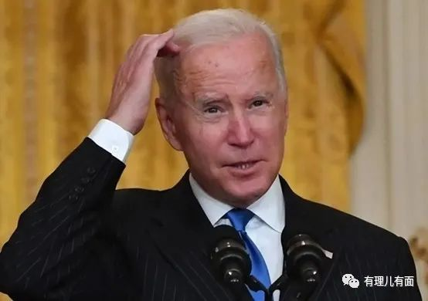

就在今年9月，美国总统拜在接受哥伦比亚广播公司采访时宣称，美国的新冠肺炎疫情大流行已经结束。然而，大家都知道，拜登在说出这话时，美国每天的新增死亡人数还在400人左右，不出所料，拜登的此番言论立即遭到了公共卫生专家的抨击。

远的不说，就在10月13日美国《国会山报》报道公共卫生紧急状态延长当日，《纽约时报》也发表一篇题为《新研究：近半数新冠患者尚未完全康复》的文章，文章称**“研究发现，在6到18个月后的调查中，有症状感染者报告了某些持续的症状，如呼吸困难、心悸、意识混乱或难以集中注意力，占比大约是未感染者的三倍。这些患者还存在与心脏、呼吸健康、肌肉疼痛、精神健康和感官系统相关的20多种其他症状的风险升高。”**

美国记者黛博拉·韦内齐亚尔也现身说法，自称在患病后经常感到疲劳，长卧在床，无法剧烈运动。布鲁金斯学会分析显示，这些症状可能会使每名患者每年花费约9000美元。

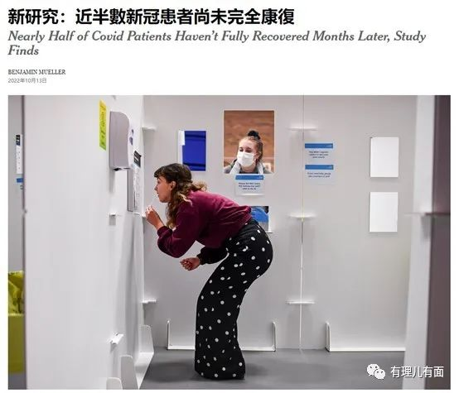

这就是“长新冠”群体，也即新冠后遗症人群，这些人有多少呢？

**美国政府估计，美国的长期新冠患者数约在770万到2300万人之间。**

各位有没有从这个数字中看出点问题？770万到2300万人这个区间是不是有点太大了？美国政府的统计似乎过于随意。

但仔细分析，美国政府不是不想统计准确数据，而是心有余而力不足。

要知道，从今年9月2日起，美国就已经停止发放免费的核酸检测试剂盒，原因无他，只是 “国会没有提供额外的资金来补充试剂盒的库存”。

也就是说，政府不提供免费检测试剂盒了，美国民众要想知道自己是不是被感染了，就要自掏腰包去做检测，美国医疗系统收费有多高，之前有理哥已经在有关猴痘的文章里揭露了，有兴趣的小伙伴可以看一下。连民众自己都不知道是不是感染了新冠病毒，美国政府又怎么统计呢？

除此之外，该文章还强调了接种疫苗的作用“**研究还发现，在更有限的一部分参与者中，他们在感染之前至少接种了一剂新冠疫苗，这似乎有助于减少——或者说是消除——长期新冠症状的部分风险”**。

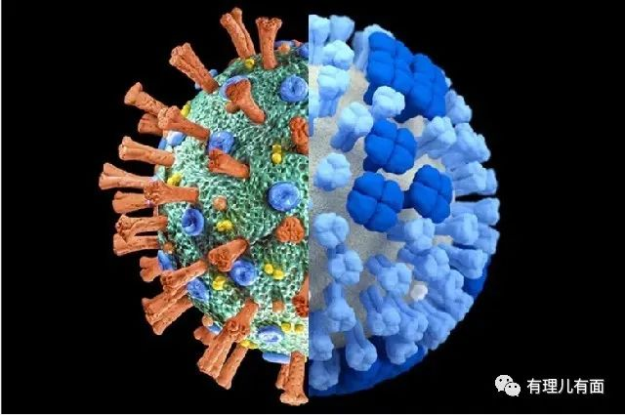

所以，一些不明真相的人该闭嘴了，不要被居心不良的国外媒体带节奏。新冠肺炎不是“大号流感”，它虽然致死率变低，但是后遗症可一点没少。打疫苗不是“无用功”，疫情防控需要“持久战”，一旦躺平，立刻就是全局失控，上千万人遭殃。

而且新冠病毒还能反复感染，患者可能又双叒叕沦为受害者。拜登老爷子前段时间不就反复地“阴阳不定”吗，之后多次在公众场合找不着北，和空气握手，对已故议员喊话，也不知道是不是“新冠后遗症”的表现。

那么话说回来，美国总统拜登上个月刚刚宣布美国新冠大流行结束，现在政府又站出来将公共卫生紧急状态再延长90天，这样啪啪打脸的操作，是什么原因？

有理哥认为原因有两点：

一是新冠肺炎病毒变异速度快，确有愈演愈烈趋势。白宫新冠疫情协调员阿什·贾表示，**美国政府正在追踪几种免疫逃逸能力较强的奥密克戎变种，许多措施对它们几乎无效**。美国流行病学专家安东尼·福奇也警告称，**美国今年冬天很可能将出现一种新的、更危险的新冠病毒新变种，它会逃逸人体免疫力**。

二是美国流感季已至，将迎来流感、猴痘、新冠肺炎“三期叠加”。说到流感，各位小伙伴可能觉得只是发烧咳嗽流鼻涕，过个一周左右就好了，但美国流感不同。根据美国疾控中心数据，2010年以来，每年与流感相关的死亡人数在1.2万至6.1人万之间。今年美国又遇到猴痘疫情爆发、新冠肺炎病毒变种，可以说是雪上加霜，再次延长紧急状态不足为奇。

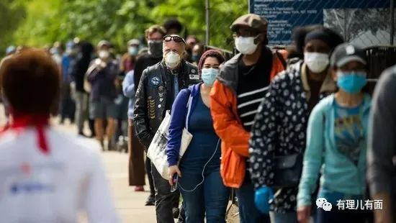

其实，不论是之前拜登宣布新冠结束也好，还是现在宣布延长公共卫生紧急状态也好罢，都不过是基于中期选举这个政治考量。

拜登所谓“美国疫情结束”的论调，无非是看疫情控制不住，编造一些有利选举的信息，糊弄美国民众而已。根据路透社4日报道，民调显示拜登的支持率已降至40%，接近其就任总统以来的最低水平。外界普遍预测民主党可能在中期选举中失利，失去众议院甚至参议院的控制权。在这种背景下，拜登病急乱投医，用“疫情结束”提振士气、抬拉选票不足为奇。

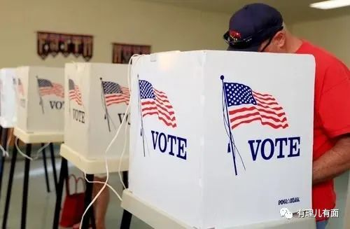

所以，现在这个时间段里，拜登政府做出啥事来都不要大惊小怪，他们只是在为了选票而“奋斗“。

毕竟，美国人原本就是有三六九等之分的，疫情再怎么泛滥，遭殃的永远只是穷人。除了手中的选票，这些穷人的死活和拜登这些政客有什么关系。

美国的“精英”们即便“中招”，也会得到精心治疗，正如特朗普曾经炫耀的，“这就是人生”。

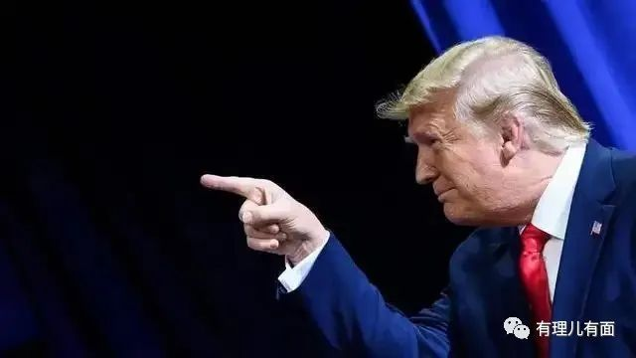

**图片源自网络**





**关注公众号：**

**有理儿有面**

**理   性｜   揭   秘｜   探   讨**







### 精选留言

用户设置不下载评论